Pro p pravdivé bude formule ¬(p ⋁ q)
- vždy pravdivá
- pravdivá nebo nepravidá podle q
- vždy nepravdivá

Pro p pravdivé bude formule ¬p ⋀ q
- vždy nepravdivá
- vždy pravdivá
- pravdivá nebo nepravdivá podle q

Pro p pravdivé bude formule p ⋀ q
- vždy nepravdivá
- pravdivá nebo nepravdivá podle q
- vždy pravdivá

Pro p pravdivé bude formule p ⇒ q
- pravdivá nebo nepravdivá podle q
- vždy pravdivá
- vždy nepravdivá

Formule (p ⇒ q) ⇒ (q ⇒ p) je
- kontradikce
- tautologie
- ne tautologie, ale splnitelná

Pro p nepravdivé bude formule p ⋁ q
- vždy pravdivá
- vždy nepravdivá
- pravdivá nebo nepravdivá podle q

Která z variant je úplným systémem logických spojek?
- ⋁ , ⋀ , ⇔
- ⋁ , ⋀
- ⋁ , ⋀ , ¬

Která z variant je úplným systémem logických spojek ?
- ¬ , ⇔
- NOR
- ⋁ , ⋀ , ⇔

Která z variant je úplným systémem logických spojek ?
- XOR, ⋁
- XOR, ¬
- XOR, ⇒
Která z variant je úplným systémem logických spojek?
- NAND
- ⋁, ⋀, ⇒
- ⋀, XOR

Která z variant je ůplným systémem logických spojek ?
- ¬, ⇔
- NOR
- ⋁, ⋀, ⇔

Pro formuli ¬p ⇒ (q ⋀ ¬q) urcete, ktera z nasledujicich interpretaci neni modelem
- I(p) = 1, I(q) = 0
- I(p) =0, I(q) = 1
- I(p) = 0, I(q) = 0

Pro p nepravdivé bude formule ¬(p ⋀ q)
- pravdivá nebo nepravdivá podle q
- vždy nepravdivá
- vždy pravdivá

Pro p nepravdivé bude formule ¬p ⋀ q
- vždy nepravdivá
- vždy pravdivá
- pravdivá nebo nepravdivá podle q

Pro p nepravdivé bude formule ¬p ⋁ q
- vždy bepravdivá
- pravdivá nebo nepravdivá podle q
- vždy pravdivá

Pro p nepravdivé bude formule p ⇒ q
- vždy pravdivá
- vždy nepravdivá
- pravdivá nebo nepravdivá

Formule ¬(p ⋁ q) je ekvivalentní s formulí
- ¬(¬q ⋀ ¬p)
- ¬(q ⋀ p)
- ¬q ⋀ ¬p

Formule ¬(p ⋀ q) je ekvivalentní s formulí
- ¬(q ⋁ p)
- ¬(¬q ⋁ ¬p)
- ¬q ⋁ ¬p
Pro p nepravdivé bude formule p ⋀ q
- vždy pravdivá
- vždy nepravdivá
- pravdivá nebo nepravdivá podle q

Která logická spojka netvoří spolu se spojkou ¬ úplný systém logických spojek ?
- XOR
- ⇒
- ⋁

Která logická spojka netvoří spolu se spojkou ¬ úplný systém logických spojek ?
- ⋁
- ⇔
- ⇒

Prenexe zachovává
- splnitelnost formulí, ale ne ekvivalenci
- ekvivalenci formulí, ale ne splnitelnost
- ekvivalenci i splnitelnost

Které logické spojky spolu netvoří úplný systém logických spojek ?
- ⇔, NOR
- ⇔, ⇒
- ⇔, ⋁ , XOR

Které logické spojky spolu netvoří systém logických spojek ?
- ⇔, ¬
- ⇔, ⋀, XOR
- ⇔, NAND

V úplném systému logických spojek
- může být negace
- musí být negace
- nesmí být negace

Pro formuli (p ⋁ q) ⇒ (¬p ⋀ q) urcete, ktera z nasledujicich interpretaci je modelem
- I(p) = 1, I(q) = 0
- I(p) =1, I(q) = 1
- I(p) = 0, I(q) = 0

Která formule je ekvivalentní s formulí ¬p ⇒ ¬q ?
- q ⇒ p
- ¬p ⇒ ¬q
- p ⇒ q
Která formule je ekvivalentní s formulí p ⇒ q ?
- ¬q ⇒ ¬p
- q ⇒ p
- ¬p ⇒ ¬q

Která formule logicky vyplývá z teori {p ⇒ (r ⋀ p), ¬p ⋀ s, s ⋁ (p ⇒ q)} ?
- s ⋀ (q ⋁ r)
- p ⋁ q ⋁ r ⋁ ¬s
- ¬q ⋁ s ⋁ r

Nechť P(Adam, Eva, jablko) znamená Adam dává Evě jablko. Která formule je symbolickým přepisem výroku Eva dává někomu jablko a někdo nedává Evě nic ?
- ∃xP(Eva, x, jablko) ⋀ ∃y∃z¬P(y. Eva, z)
- ∃xP(x, Eva, jablko) ⋀ ¬(∃y∃zP(Eva, y, z))
- ∃xP(Eva, x jablko) ⋀ ∃y ¬(∃z P(y, Eva, z))

Formule p
- je v konjunktivní normální formě a není v disjunktivní normální formě.
- není ani v konjunktivní ani v disjunktivní normální formě.
- je v konjunktivní i disjunktivní normální formě.

Pro formuli A = ¬(¬a₁ ⋁ ¬a₂ ⋁ ¬a₃) platí, že
- A ⇒ ¬a_{i} pro každé i = 1, 2, 3 je kontradikce.
- A ⇒ a_{i} pro každé i = 1, 2, 3 je tautologie.
- A ⇒ ¬a_{i} pro každé i = 1, 2, 3 je tautologie.

Která formule reprezentuje stejnou pravdivostní funkci jako formule p ⇒ (¬q ⇒ p) ?
- (¬q ⋁ p) ⋁ (q ⋀ ¬p)
- (p ⋀ ¬q) ⋁ (¬q ⋀ p)
- q ⋀ ¬p

Která formule reprezentuje stejnou pravdivostní funkci jako formule p ⇒ ((q ⋀ ¬p) ⇒ p) ?
- (q ⋀ ¬q) ⋁ (¬q ⋁ p)
- (¬q ⋁ p) ⋁ (q ⋀ ¬p)
- (q ⋀ ¬p) ⋁ p

Pro proměnné x,y ve formuli P(x) ⋀ ∃xP(y,x) platí, že
- každá má jeden volný výskyt
- jen y má volný výskyt
- jen x má volný výsky

Obecná rezoluce je pro predikátovou logiku
- korektní a úplná
- ne korektní, ale úplná
- korektní, ale ne úplná

Obecná rezoluce je pro Hornovy klauzule v predikátové logice
- korektní a úplná
- ne korektní, ale úplná
- korektní, ale ne úplná

Term nabývá hodnoty
- z dané domény
- libovolné hodnoty
- pravda, nepravda

Mějme konečnou doménu D = {a_{1,}a_{2,...,}a_{n}}. Pak ∀xP(x) je zkratkou
- P(a₁) ⋀ P(a₂) ⋀ … ⋀ P(a_{n})
- P(a₁) ⋁ P(a₂) ⋁ … ⋁ P(a_{n})
- P(a_{i}) pro právě jedno i

Mějme konečnou doménu D = {a_{1,}a_{2,...,}a_{n}}. Pak ∃xP(x) je zkratkou
- P(a₁) ⋀ P(a₂) ⋀ … ⋀ P(a_{n})
- P(a₁) ⋁ P(a₂) ⋁ … ⋁ P(a_{n})
- P(a_{i}) pro právě jedno i

Formule ∀x(P(x, a) ⇒ ∃y(x = f(y, b))) je pravdivá v interpretaci I s doménou D, kde
- D jsou celá záporná čísla a nula, I(a) = 0, I(b) = -1, I(f) = +, I(p) = ≤
- D jsou celá přirozená čísla včetně nuly, I(a) = 0, I(b) = 1, I(f) = +, I(p) = ≥
- D jsou přirozená čísla bez nuly, I(a) = 1, I(b) = 1, I(f) = +, I(P) = >

Mějme nějaký formální systém výrokové logiky a označme T množinu všech teorémů, které v něm lze odvodit. Dále označme V množinu všech správně utvořených formulí výrokové logiky a P množinu všech tautologií. Které z následujících tvrzení platí?
- je-li systém sporný, pak T = V
- je-li systém úplný, pak P ⊂ T
- je-li systém korektní, pak P = T

Mějme nějaký formální systém výrokové logiky a označme T množinu všech teorémů, které v něm lze odvodit. Dále označme V množinu všech správně utvořených formulí výrokové logiky a P množinu všech tautologií. Které z následujících tvrzení platí?
- je-li systém sporný, pak T = P
- je-li systém korektní, pak T ⊆ P
- je-li systém úplný, pak T = V
Mějme nějaký formální systém výrokové logiky a označme T množinu všech teorémů, které v něm lze odvodit. Dále označme V množinu všech správně utvořených formulí výrokové logiky a P množinu všech tautologií. Které z následujících tvrzení platí?
- je-li systém sporný, pak P = V
- je-li systém bezesporný, pak T = V
- je-li systém úplný, pak P = T

Mějme nějaký formální systém výrokové logiky a označme T množinu všech teorémů, které v něm lze odvodit. Dále označme V množinu všec správně utvořených formulí výrokové logiky a P množinu všech kontradikcí. Které z následujících tvrzení platí?
- je-li systém korektní, pak V = T
- je-li systém úplný, pak T ⊆ V
- je-li systém sporný, pak T = P

Výsledkem skolemizace je
- nahrazení existenčně kvatifikovaných formulí
- nahrazení všeobecně kvantifikovaných formulí
- nalezení nejobecnějšího unifikátoru

Výrok je
- nulární predikát
- unární predikát
- něco jiného

Nechť P,Q a R jsou formule predikátového počtu. Pak pro ně platí, že
- existuje nejvýše jeden nejobecnější unifikátor
- existuje právě jeden nejobecnější unifikátor
- existuje alespoň jeden nejobecnější unifikátor

Substituce je ve tvaru A/B, kde
- A je proměnná a B je libovolný term
- A je proměnná a B je konstanta nebo term, nikoliv proměnná
- A je konstanta nebo proměnná a B je libovolný term

Skolemizace zachovává
- ekvivalenci formulí
- splnitelnost formulí
- ani ekvivalenci ani splnitelnost

Proměnnými, za které lze substituovat, jsou
- jen volné proměnné
- všechny proměnné
- jen vázané proměnné

Lineární rezoluce je pro Hornovy klauzule v predikátové logice
- korektní, ale né úplná
- ne korektní, ale úplná
- korektní a úplná

Lineární rezoluce je pro predikátovou logiku
- korektní a úplná
- korektní, ale ne úplná
- ne korektní, ale úplná

Lineární rezoluce je
- korektní a úplná pro výrokový počet.
- ne korektní, ale úplná pro výrokový počet.
- korektní ne včak úplná pro výrokový počet

Platí
- ¬∀xP(x) ⇔ ∃x¬P(x)
- ∀xP(x) ⇔ ∃x¬P(x)
- ¬∀xP(x) ⇔ ¬∃x¬P(x)

Formule p ⇒ p a (p ⇒ p) ⇒ (q ⇒ (p ⇒ q)) jsou tautologie. Přimou aplikací věty o implikaci (sémantický modus ponens) na tyto tautologie získáme tautologii
- q ⇒ (p ⇒ p)
- q ⇒ (p ⇒ q)
- (q ⇒ p) ⇒ p

Úplnou normální formou formule ¬(p ⇒ p) je
- p ⋀ ¬p
- p ⋁ ¬p
- úplná normální forma neexistuje

Úplnou normálni formou formule p ⇒ (p ⇒ p) je
- p ⋁ ¬p
- úplná normální forma neexistuje
- p ⋀ ¬p

Klauzule je pravdivá,
- jestliže aspoň jeden literál je pravdivý
- právě když všechny pozitivní literály jsou pravdivé
- právě když všechny literály jsou pravdivé

Klauzule
- je množina literálů chápaná jako jejich konjunkce
- je množina literálů chápaná jako jejich konjunkce a dizjunkce
- je množina literálů chápaná jako jejich dizjunkce

Všechny logické důsledky množiny {p ⋁ ¬p} jsou
- p, p ⋁ ¬p, ¬p ⋁ p, (¬p ⋁ p) ⋀ (p ⋁ ¬p)
- všechny správně utvořené formule výrokové logiky
- všechny tautologie výrokové logiky

Kterou klauzuli musíme přidat k množině klauzulí {p ⋁ q, ¬q, ¬r ⋁ ¬p}, aby množina byla sporná
- r
- r ⋁ ¬q
- ¬r

Přidáme-li k formuli {{p, ¬p}} klauzule {p} a {¬p}. bude takto vytvořená formule
- tautologií
- splnitelná
- kontradiktorická

V úplném systému logických spojek
- nesmí být implikace.
- může být implikace
- musí být implikace

Může být výraz t₁ = t₂ formulí ?
- ano, pokud jsou t₁, t₂ termy
- ano, pokud jsou t₁, t₂ predikáty
- ne, t₁ = t₂ není nikdy formulí

Která z nabízených možností není premisou formule p ⋁ ¬p ?
- {p ⋁ ¬p}
- žádná z uvedených
- ∅

Formule p ⋁ (q ⋀ r)
- je v konjunktivní normální formě
- neni v normální formě
- je v dizjunktivní normální formě

Formule p ⋁ ¬(q ⋀ r)
- je v dizjunktivní normální formě
- není v normální formě
- je v konjunktivní normální formě
Nechť formule A, B obsahují spojky ¬, ⋀, ⋁. Nechť A^{I}, B^{I} vzniknou z A, B záměnou spojek ⋀, ⋁. Pak platí:
- ⊨ A právě když ⊨ A^{I}.
- ⊨ A právě když ⊨ ¬A^{I}.
- ⊨ ¬A právě když ⊨ ¬A^{I}.

Formule p ⋁ (q ⋀ r)
- není v úplné normální formě
- je v úplné dizjunktivní normální formě
- je v úplné konjunktivní normální formě

Pro libovolné výrokové formule A,B,C platí:
- {A, B} ⊨ C právě když A ⊨ (B ⇒ C)
- A ⊨ C právě kfyž A ⊨ (B ⇒ C)
- (A ⇒ B) ⊨ právě když A ⊨ (B ⇒ C)

Pravdivostní funkce výrokové formule P má alespoň jednu hodnotu rovnu jedné a aslepoň jednu hodnotu rovnou 0. Formule P je potom
- ne tautologie, ale splnitelná
- kontradikce
- tautologie

Pravdivostní funkce výrokové formule P má alespoň jednu hodnotu rovnu jedné a aslepoň jednu hodnotu rovnou 1. Formue P je potom
- buď tautologie nebo splnitelná
- kontradikce
- musí být tautologie

Pro termy platí
- jen funkce jsou termy
- jen proměnné a konstanty jsou termy
- každá proměnná a každá konstanta je term

Pro existenční ∃ a všeobecný ∀ kvantifikátor platí
- ¬(∀xP(x)) je ekvivalentní s ∃x(¬P(x))
- ¬(∀xP(x)) je ekvivalentní s ¬(∃x¬P(x))
- ∀xP(x) je ekvivalentní s ∃x(¬P(x))

Formule A logicky vyplívá z množiny T, pokud
- existuje model I monžiny T, který splňuje A.
- pro každý model I množiny T I splňuje A.
- pro každým model I množiny A I splňuje T.

Formule A NOR A je ekvivalentní s formulí
- ¬A
- A
- true

Důkaz se skládá z
- nejméně čtyř rezolučních kroků
- více než čtyř rezolučních kroků
- méně než čtyč rezolučních kroků

LI-rezoluce je
- ne korektní, ale úplná pro výrokový počet
- korektní ne však úplná pro výrokový počet
- korektní a ṕlná pro výrokový počet

Pro LI-rezoluci a rezoluční strom platí, že
- právě odvozená klazule nemusí být použita v bezprostředné následujícím rezolučním kroku.
- právě odvozená klazule musí být použita v bezprostředně následujícím rezolučním kroku.
- právě odvozená klauzule musí být použita v některém z následujících rezolučních kroků, ne však nutně v bezprostředně následujícím.

Pro LI-rezoluci a rezoluční strom platí, že
- střední klauzule se může později použit jako klauzule boční
- střední klauzule se nemůže později použít jako klauzule boční
- alespoň jedna střední klauzule se musí později použít jako klauzule boční

Pro SLD-rezoluci a rezoluční strom platí, že
- alespoň jedna střední klauzule se musí později pužít jako klazule boční
- střední klauzule se může později použit jako klazule boční
- střední klazule se nemůže později použít jako klauzule boční

Pro SLD-rezoluci a rezoluční strom platí, že
- právě odvozená klazule musí být použita v některém z následujících kroků, ne však nutně v bezprostředně následujícím
- právě odvozená klazule musí být použita v bezprostředně následujícím rezolučním kroku
- právě odvozená klazule nemusí být použita v bezprostředně následujícím rezolučním kroku

Pro SLD-rezoluci a rezoluční strom platí, že
- obsahuje alespoň jednu nekonečnou větev
- může obsahovat nekonečnou větev
- má vždy konečně mnoho uzlů

Která z následujících klauzulí není hornovská ?
- {p, q, ¬r}
- {¬p, ¬q, ¬r}
- {p, ¬q, ¬r}

Strom lineárního vstupního (LI)-rezolučního odvození ◻ z P ⋃ {G}, kde P je množina Hornových klauzulí a G cílová klauzule, je vždy zároveň stromem
- lineárního rezolučního odvození G z P
- LD-rezolučního odvození ◻ z P ⋃ {¬G}
- lineárního rezolučního vyvrácení P ⋃ {G}

Strom LD-rezolučního odvození ◻ z P ⋃ {G}, kde P je množina Hornových klauzulí a G cílová klazule, je vždy zároveň stromem
- Lineárního vstupního (LI)-rezolučního odvození G z P
- LD-rezolučního vyvrácení P ⋃ {G}
- SLD-rezolučního odvození ◻ z P ⋃ {G}

Strom lineárního rezolučního odvození ◻ z P ⋃ {G}, kde P je množina Hornových klauzulí a G cílová klauzule, je vždy zároveň stromem
- lineárního vstupního (LI)-rezolučního odvoze ◻ z / ⋃ {G}
- rezolučního vyvrácení P ⋃ {G}
- rezolučního odvození G z P

Z množiny vstupních klazulí
- nejsou použity dvě klauzule
- není použita jedna z klazulí
- jsou v důkazu použity všechny

Rezolventou {p, q} a {¬r, ¬p} je
- q ⋀ ¬r
- p ⋁ q ⋀ ¬r
- q ⋁ ¬r

Rezolventou {p, ¬q} a {q, ¬p} je
- ◻
- q ⋁ ¬q
- q ⋀ ¬q

Pro SLD-strom platí, že
- existuje alespoň jedna cesta odpovídající rezolučnímu vyvrácení kořenové klauzule
- všechny cesty jsou rezolučním vyvrácením kořenové klauzule
- nemusí existovat cesta odpovídající rezolučnímu vyvrácení kořenové klauzule

SLD-rezoluce je
- korektni ne však úplná pro výrokový počet
- korektní a úplná pro výrokový počet
- ne korektní, ale úplná pro výrokový počet

Strom SLD-rezolučního odvození ◻ z P ⋃ {G}, kde P je množina Hornových klauzulí a G cílová klazule, je vždy zároveň stromem
- SLD-rezolučního odvození G z P
- LD-rezolučního odvození G z P
- SLD-rezolučního vyvrácení P ⋃ {G}

Pro LD-rezoluci a rezoluční strom platí, že
- právě odvozená klazule musí být použita v některém z následujícíh kroků, ne však nutně v bezprostředně následujícím
- právě odvozená klazule musí být použita v bezprostředně následujícím rezolučním kroku
- právě odvozená klauzule nemusí být použita v bezprostředně následujícím rezolučním kroku

Každá nesplnitelná množina neprázdných Hornových klauzulí musí obsahovat
- alespoň jeden fakt a alespoň jedno pravidlo.
- alespoň jeden cíl a alespoň jedno pravidlo.
- alespoň jeden fakt a alespoň jeden cíl.

LD-rezoluce je
- ne korektní, ale úplná pro výrokový počet.
- korektní ne však úplná pro výrokový počet.
- korektní a úplná pro výrokový počet

Pro SLD-strom platí, že
- obsahuje alespoň jednu nekonečnou větev
- může obsahovat nekonečnou větev
- má vždy konečně mnoho uzlů

Formule A NAND A je ekvivalentní s formulí
- A NOR A
- A NOR (A NOR A)
- (A NOR A) NOR A

Pravdivostní funkce výrokové formule P má alespoň jednu hodnotu rovnou 0. Formule P je potom
- může být tautologie
- kontradikce nebo splnitelná
- tautologie

Formule A NAND A je ekvivalentní s formulí
- A
- true
- ¬A

Formule (r ⋀ ¬p) ⋁ (p ⋀ r)
- je v úplné dizjunktivní normální formě
- není v úplně normální formě
- je v úplně konjunktivní normální formě

Jsou-li formule A a A ⇒ B tautologie, pak
- ¬A ⋁ ¬B je též tautologie
- B je též tautologie
- ¬B je též tautologie

Normální konjunktivní forma formule (q ⇒ p) ⋀ (q ⇔ (p ⋁ q)) je
- ¬p ⋁ ¬q
- p ⋁ ¬q
- (p ⋁ ¬q) ⋀ (¬p ⋁ q)

Normální disjunktivní forma formule (¬q ⋁ p) ⋀ (q ⇔ (¬p ⇒ q))
- (¬q ⋀ p) ⋁ (¬p ⋀ ¬q)
- q ⋁ ¬p
- (p ⋀ q) ⋁ (¬p ⋀ ¬q)

Která z následujících formulí není tautologie
- ∃x∀yA(x,y) ⇒ ∀y∃xA(x,y)
- ∀x∀yA(x,y) ⇒ ∀xA(x,x)
- ∀xA(x) ⇒ ∃xA(x)

Pro formuli (¬u ⇔ ¬s) ⋀ (s ⋁ ¬r) a její pravdivostní tabulku platí:
- žádná vlastní podformule této formule nereprezentuje stejnou pravdivostní funkci jako celá formule
- formule je kontradikce
- podformule s ⋁ ¬r se dá ekvivalentně vyjádřit jako s ⇔ ¬r
- pro interpretaci I(r)=1, I(u)=1 je formule pravdivá
- formule není tautologie, ale je splnitelná
- tuto formuli je možné převést do úplné disjunktivní normální formy
- formule je tautologie
- jediná vlastní podformule této formule reprezentuje stejnou pravdivostní funkci jako celá formule
- pro interpretaci I(r)=1, I(s)=0, I(u)=1 je formule nepravdivá
- pravdivostní tabulka (bez záhlaví) obsahuje 6 řádků
- tuto formuli je možné převést do úplné konjunktivní normální formy

Pro formuli (¬r ⇔ q) ⋀ (¬r ⋁ u) a její pravdivostní tabulku platí:
- formule není tautologie, ale je splnitelná
- tuto formuli je možné převést do úplné disjunktivní normální formy
- tuto formuli je možné převést do úplné konjunktivní normální formy
- žádná vlastní podfomule této formule nereprezentuje stejnou pravidvostní funkci jako celá formule
- pro interpretaci I(q)=1, I(r)=0, I(u)=1 je formule pravdivá

Formule predikátové logiky (∀x(¬P(x)) ⇒ ∀yQ(y)) ⇒ ∀x(¬P(x)) je
- kontradikce
- tautologie
- splnitelná, ale není tautologie

Formule predikátové logiky ∃x(¬P(x) ⋀ ¬Q(x)) ⋁ (∀xP(x) ⋁ ∀xQ(x)) je
- splnitelná, ale není tautologie
- tautologie
- kontradikce

Formule je množina klazulí chápána jako
- jejich konjunkce
- jejich dizjunkce
- jejich konjukce a dizjunkce

Které tvrzení logicky nevyplývá z dvojice tvrzení
1. Každému, kdo si pere sám, nepere žádná pradlena.
2. Každá pradlena pere všem, kdo si neperou sami.
- každá pradlena pere sama sobě.
- žádná pradlena nepere sama sobě.
- exitují pradleny.

Mějme kontradikci K a libovolnou formuli F výrokové logiky. Pak platí
- F ⊨ K
- K ⊨ F
- ⊨ F ⋀ ¬K

Mějme výrokové formule A₁, A₂, A₃, B. Pak platí, že A₁, A₂, A₃ ⊨ B.
- právě když A₁, A₂ ⊨ A₃ ⇒ B.
- právě když A₁, A₂ ⊨ B ⇒ A₃.
- právě když A₁, A₂ ⊨ A₃ ⇒ ¬B.
Všechny vzájemně neekvivalentní logické důsledky množiny {¬p ⇒ q}, které obsahují jen výrokové proměnné p, q jsou
- p, q, p ⋁ q
- ¬p ⋁ q, p ⋁ ¬q, p ⋁ q, (¬p ⋁ q) ⋀ (p ⋁ ¬q), p, q, p ⋀ q
- p ⋁ q, q ⋁ ¬q
Všechny vzájemně neekvivalentní logické důsledky množiny {p, q}, které obsahují jen výrokové proměnné p,q jsou
- p, q, p ⋁ q, p ⋀ q, p ⇒ q, p ⇔ q
- p, q, p ⋀ q
- ¬p ⋁ q, p ⋁ ¬q, p ⋁ q, (¬p ⋁ q) ⋀ (p ⋁ ¬q), p, q, p ⋀ q, p ⋁ ¬p

Všechny vzájemně neekvivalentní logické důsledky množiny {p ⋁ q}, které obsahují jen výrokové proměnné p,q jsou
- p, q, p ⋁ q, p ⋁ ¬q
- p, q, p ⋀ ¬q
- ¬p ⋁ q, p ⋁ ¬q, p ⋁ q, (¬p ⋁ q) ⋀ (p ⋁ ¬q), p, q, p ⋀ q

Všechny vzájemně neekvivalentní logické důsledky množiny {p, ¬p} jsou
- všechny vzájemně neekvivalentní správně utvořené formule výrokové logiky
- ¬p ⋁ p, p ⋁ ¬p, (¬p ⋁ p) ⋀ (p ⋁ ¬p)
- p, ¬p, p ⋁ ¬p

Všechny vzájemně neekvivalentní premisy formule (p ⇒ q) ⋀ (q ⇒ p) (obsahující výrokové symboly p,q) jsou
- {¬p ⋁ q, p ⋁ ¬q, p ⋁ q, ¬p ⋁ ¬q}
- {p ⇔ q}, {p ⇔ q, p ⋁ q}, {p ⇔ q, ¬p ⋁ ¬q}, {p ⋀ ¬p}
- {¬p ⋁ q, p ⋁ ¬q}, {¬p ⋁ q}, {p ⋁ ¬q}, ∅

Všechny vzájemně neekvivalentní premisy formule p ⇔ q (obsahující pouze výrokové symboly p, q) jsou
- {¬p ⋁ q, p ⋁ ¬q}, {¬p ⋁ q}, {p ⋁ ¬q}, ∅
- {¬p ⋁ q, p ⋁ ¬q, p ⋁ q, ¬p ⋁ ¬q}
- {p ⇔ q}, {p ⇔ q, p ⋁ q}, {p ⇔ q, ¬p ⋁ ¬q}, {p ⋀ ¬p}

Všechny vzájemné neekvivalentní premisy formule p ⇔ q (obsahující pouze výrokové symboly p,q) jsou
- ¬∀xP(x) ⇔ ∃x¬P(x)
- ∀xP(x) ⇔ ∃x¬P(x)
- ¬∀xP(x) ⇔ ¬∃x¬P(x)

Prázdná klazule ◻ je
- vždy pravdivá
- vždy nepravdivá
- pravdivá podle vstupní množiny klauzulí

Pro formuli F = p ⇒ p označte pravdivé tvrzení:
- Prázdná množina formulí není premisou F.
- Množina {¬(p ⇒ p)} není premisou F.
- Libovolná množina formulí je premisou F.
Negaci věty “Na každém hradě straší bílá paní” je věta
- Na některých hradech bílá paní nestraší.
- Na některých hradech bílá paní straší.
- Na žádném hradě bílá paní nestraší.

Pro spojky NAND (negace konjunkce) a NOR (negace disjunkce) platí
- ((p NAND p) NOR p) je tautologie
- ((p NAND p) NOR (p NOR p)) je tautologie
- ((p NOR p) NAND p) je tautologie

Pro spojku NAND(negace konjunkce) platí
- (p NAND (p NAND p)) je tautologie
- (p NAND (p NAND p)) je kontradikce
- (p NAND p) je kontradikce

Úplná normální konjunktivní forma formule r ⋀ (¬p ⋁ q) je
- (p ⋀ q ⋀ r) ⋁ (p ⋀ ¬q ⋀ r) ⋁ (¬p ⋀ q ⋀ ¬r) ⋁ (¬p ⋀ q ⋀ r)
- (p ⋁ q ⋁ r) ⋀ (p ⋁ ¬q ⋁ r) ⋀ (¬p ⋁ q ⋁ ¬r) ⋀ (¬p ⋁ q ⋁ r) ⋀ (¬p ⋁ ¬q ⋁ r)
- (p ⋁ ¬q ⋁ r) ⋀ (¬p ⋁ q ⋁ ¬r) ⋀ (p ⋁ q ⋁ r) ⋀ (¬p ⋁ ¬q ⋁ r) ⋀ (¬p ⋁ q ⋁ ¬r)

Implikace ∀xA(x) ⇒ ∃xA(x)
- platí jen pro neprázdnou doménu
- platí vždy
- neplatí nikdy

Pro lineární rezoluční strom platí, že
- právě odvozená klauzule musí být použita v bezprostředně následujícím rezolučním kroku
- právě odvozená klauzule musí být použita v některém z následujících rezolučních kroků, ne však nutně v bezprostředně následujícím.
- právě odvozená klauzule nemusí být použita v bezprostředně následujícím rezolučním kroku.

Pro lineární rezoluční strom platí, že
- střední klauzule se nesmí později použít jako klauzule boční.
- střední klauzule se může později použit jako klauzule boční
- alespoň jedna střední klauzule se musí později použít jako klauzule boční.

Fuzzy logika: Pravdepodobnost javu Q je 1, pravdepodobnost javu P je 0,5. Aka je pravdepodobnost javu (Q => P)?
- 0
- 0,5
- 1

Která z formulí je formálně zapsanou negací tvrzení “Každý člověk má matku a otce”?
Jsou použity predikáty C(x) s významem “x je člověk”, O(x,y) s významem “x je otcem y” a M(x,y) s významem “x je matkou y”.
- ∃x(C(x) ⋀ (∀y¬O(y,x) ⋁ ∀z¬M(z,x)))

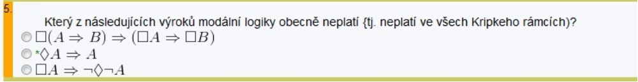
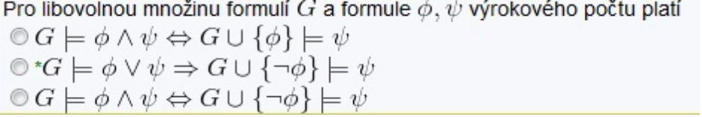
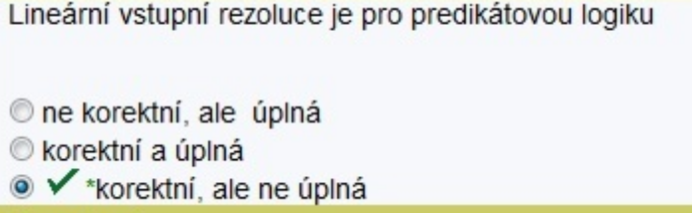

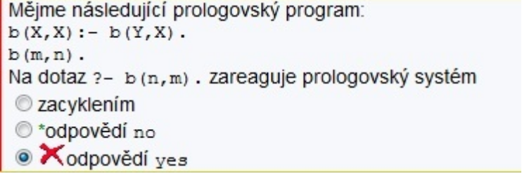

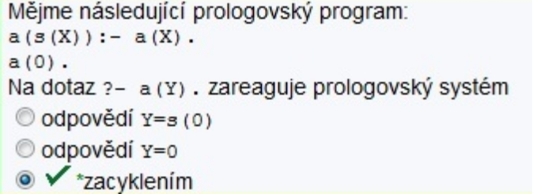
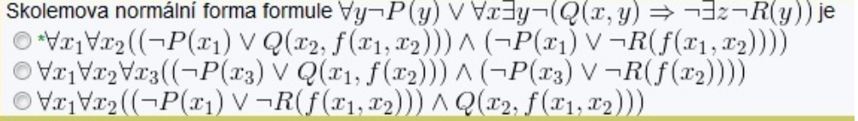

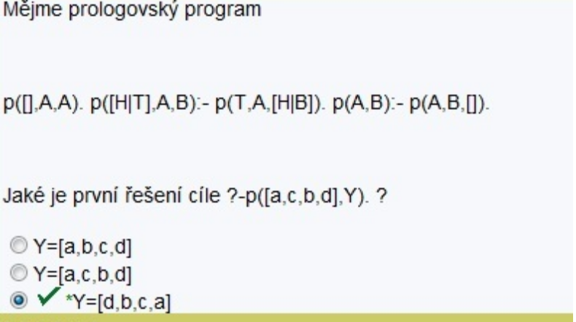
Nechť val(P) je pravdivostní hodnota výroku P ve fuzzy logice. Nechť val(A)=0.2 a val(B)=0.6. Pro jakou hodnotu val(C) bude mít výroková formule (A⋁ ¬ C)⋁ B pravdivostní hodnotu 0.8?
- 0.8
- 0.2
- nikdy
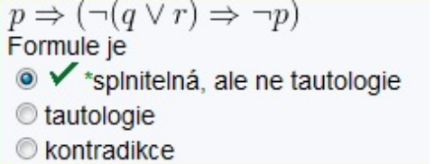
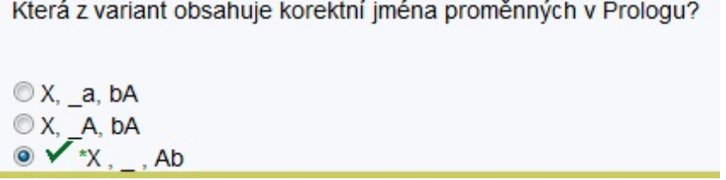
Která množina premis obsahuje všechny vzájemně neekvivalentní logické důsledky (ve kterých se vyskytují pouze výrokové symboly z premis)?
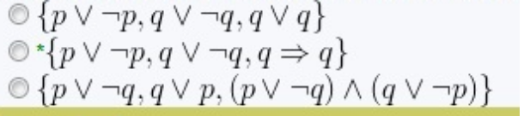
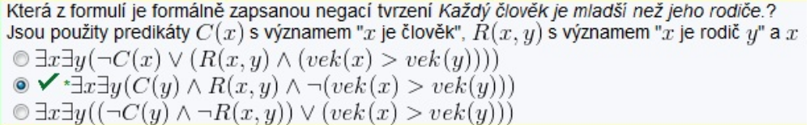
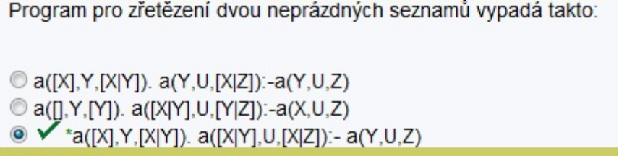
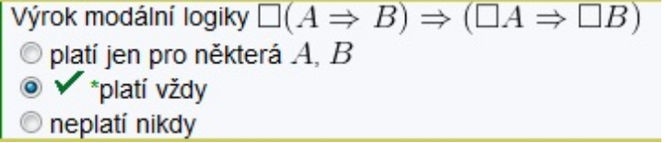
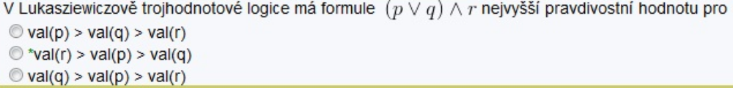
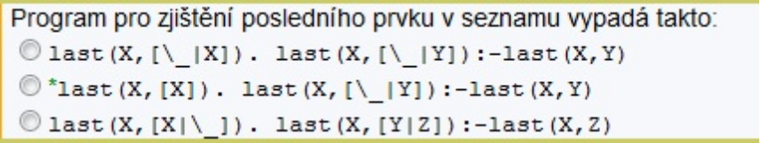
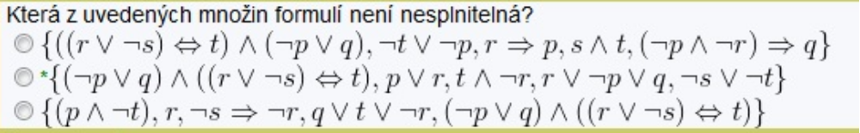
Nechť P je formule v predikátové logice, která není kontradikcí ani tautologií.
existuje právě jedna formule v prenexové konjunktivní normální formě s ní ekvivalentní (až na pojmenování proměnných)
